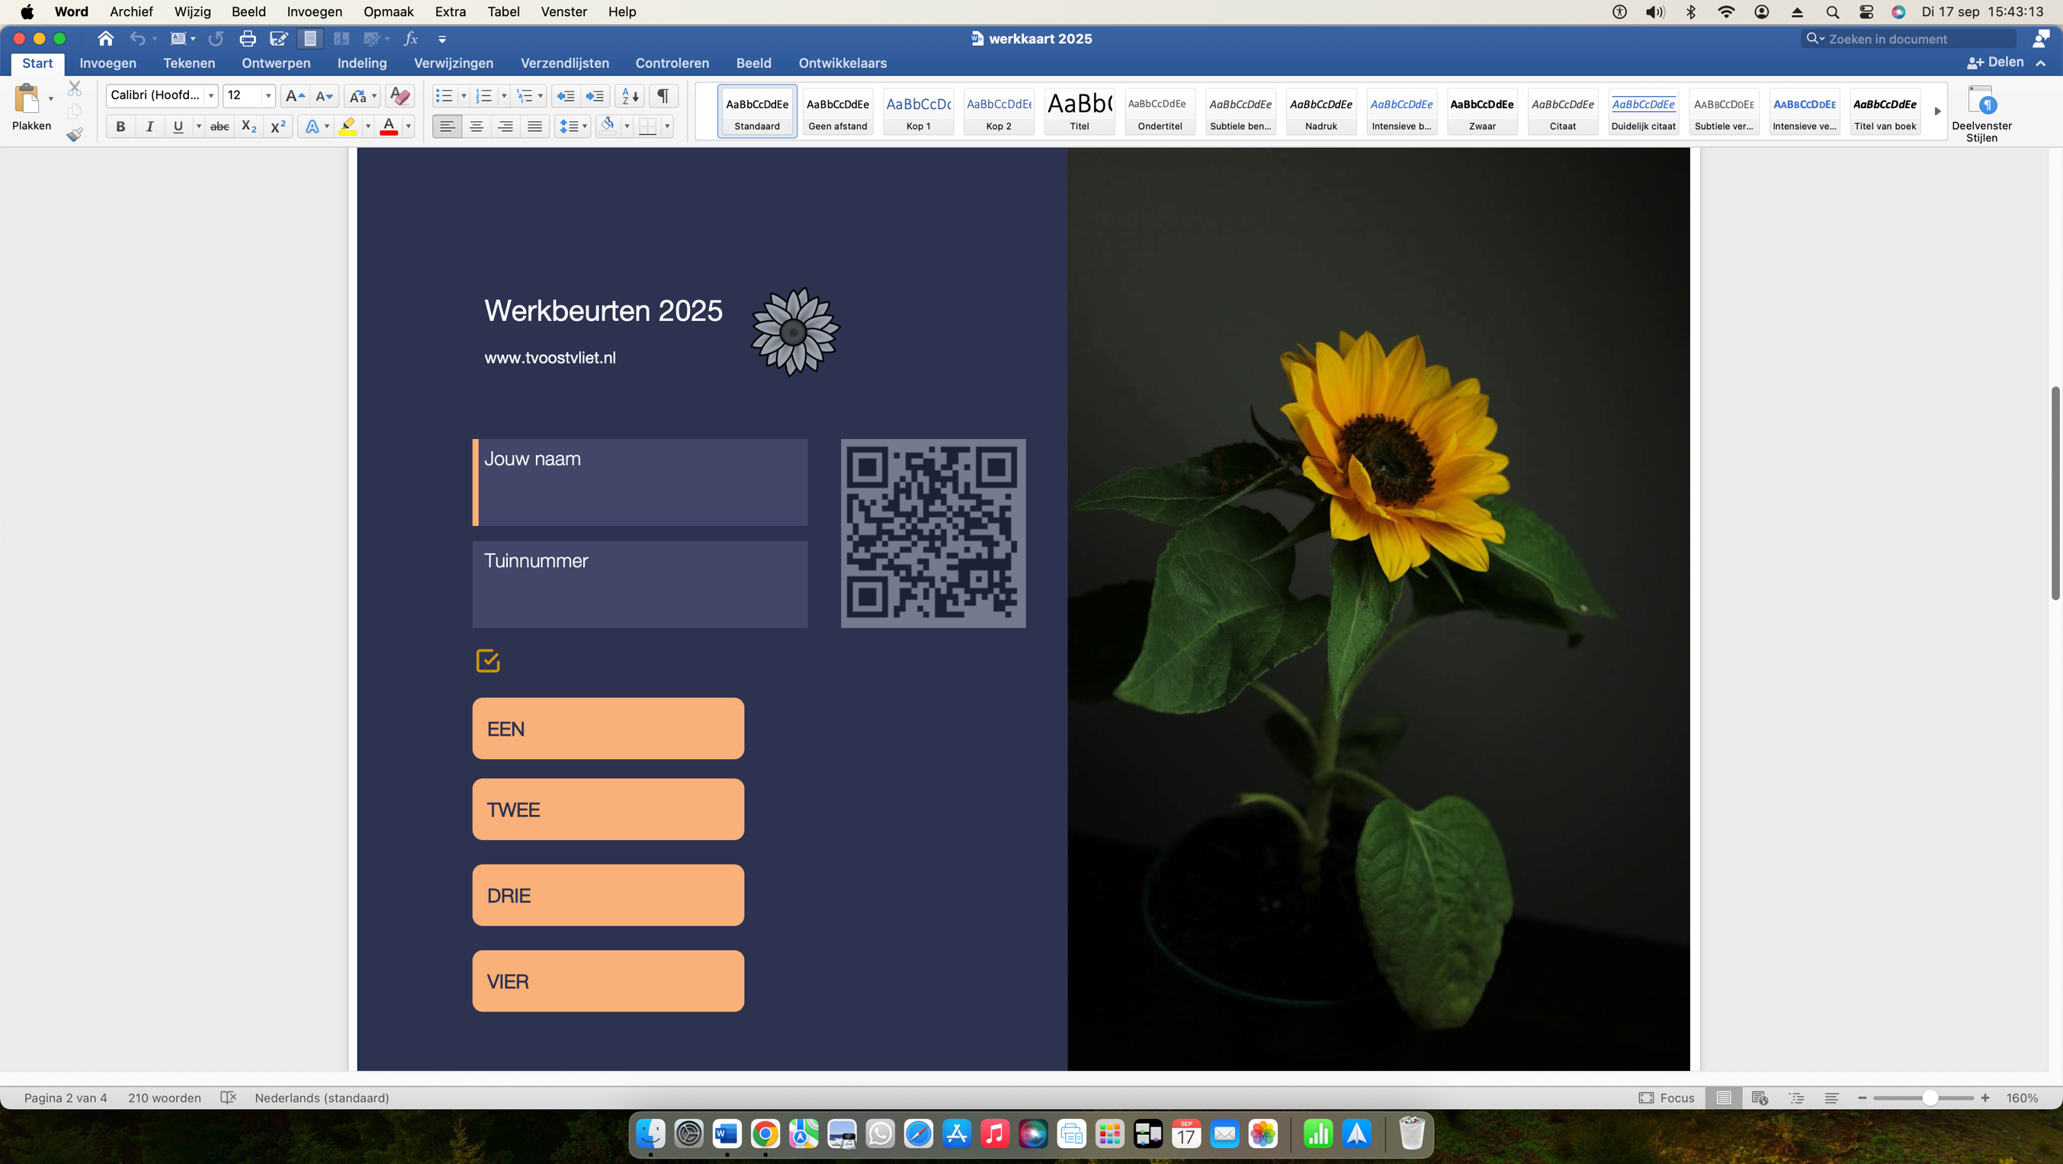Werkmap 2025

* Werkkaart
* Rooster
* Ploegleiders
* Weekplanning
* Onderhoudsplan

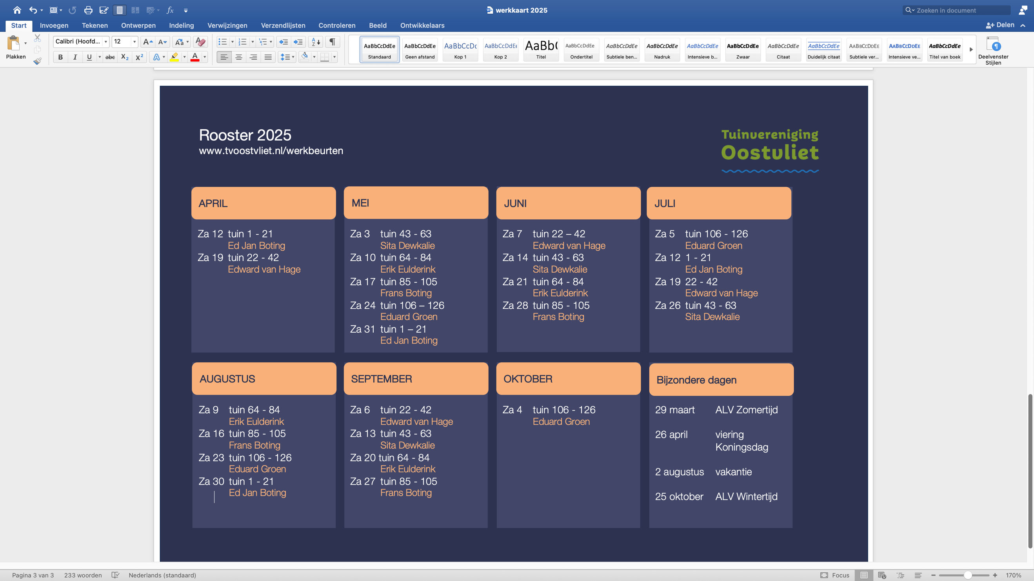



|  |  |  |
| --- | --- | --- |
| Datum | Zaterdag 12 april 2025 | |
| Ploegleider | Ed Jan Boting | Dahliapad - Rotstuin - Slingerhofje |
| Verrichte werkzaamheden |  | |
|  | |
|  | |

|  |  |  |
| --- | --- | --- |
| Datum | Zaterdag 19 april 2025 | |
| Ploegleider | Edward van Hage | Dijk – Plein – Fietsenstalling – Parking |
| Verrichte werkzaamheden |  | |
|  | |
|  | |

|  |  |  |
| --- | --- | --- |
| Datum | Zaterdag 3 mei 2025 | |
| Ploegleider | Sita Dewkalie | Schuiltuin – Uilennest - Zwanennest |
| Verrichte werkzaamheden |  | |
|  | |
|  | |

|  |  |  |
| --- | --- | --- |
| Datum | Zaterdag 10 mei 2025 | |
| Ploegleider | Erik Eulderink | Dahliapad - Rotstuin - Slingerhofje |
| Verrichte werkzaamheden |  | |
|  | |
|  | |

|  |  |  |
| --- | --- | --- |
| Datum | Zaterdag 17 mei 2025 | |
| Ploegleider | Frans Boting | Dijk – Plein – Fietsenstalling – Parking |
| Verrichte werkzaamheden |  | |
|  | |
|  | |

|  |  |  |
| --- | --- | --- |
| Datum | Zaterdag 24 mei 2025 | |
| Ploegleider | Eduard Groen | Schuiltuin – Uilennest - Zwanennest |
| Verrichte werkzaamheden |  | |
|  | |
|  | |

|  |  |  |
| --- | --- | --- |
| Datum | Zaterdag 31 mei 2025 | |
| Ploegleider | Ed Jan Boting | Dahliapad - Rotstuin - Slingerhofje |
| Verrichte werkzaamheden |  | |
|  | |
|  | |

|  |  |  |
| --- | --- | --- |
| Datum | Zaterdag 7 juni 2025 | |
| Ploegleider | Edward van Hage | Dijk – Plein – Fietsenstalling – Parking |
| Verrichte werkzaamheden |  | |
|  | |
|  | |

|  |  |  |
| --- | --- | --- |
| Datum | Zaterdag 14 juni 2025 | |
| Ploegleider | Sita Dewkalie | Schuiltuin – Uilennest - Zwanennest |
| Verrichte werkzaamheden |  | |
|  | |
|  | |

|  |  |  |
| --- | --- | --- |
| Datum | Zaterdag 21 juni 2025 | |
| Ploegleider | Erik Eulderink | Dahliapad - Rotstuin - Slingerhofje |
| Verrichte werkzaamheden |  | |
|  | |
|  | |

|  |  |  |
| --- | --- | --- |
| Datum | Zaterdag 28 juni 2025 | |
| Ploegleider | Frans Boting | Dijk – Plein – Fietsenstalling – Parking |
| Verrichte werkzaamheden |  | |
|  | |
|  | |

|  |  |  |
| --- | --- | --- |
| Datum | Zaterdag 5 juli 2025 | |
| Ploegleider | Eduard Groen | Schuiltuin – Uilennest - Zwanennest |
| Verrichte werkzaamheden |  | |
|  | |
|  | |

|  |  |  |
| --- | --- | --- |
| Datum | Zaterdag 12 juli 2025 | |
| Ploegleider | Ed Jan Boting | Dahliapad - Rotstuin - Slingerhofje |
| Verrichte werkzaamheden |  | |
|  | |
|  | |

|  |  |  |
| --- | --- | --- |
| Datum | Zaterdag 19 juli 2025 | |
| Ploegleider | Edward van Hage | Dijk – Plein – Fietsenstalling – Parking |
| Verrichte werkzaamheden |  | |
|  | |
|  | |

|  |  |  |
| --- | --- | --- |
| Datum | Zaterdag 26 juli 2025 | |
| Ploegleider | Sita Dewkalie | Schuiltuin – Uilennest - Zwanennest |
| Verrichte werkzaamheden |  | |
|  | |
|  | |

|  |  |  |
| --- | --- | --- |
| Datum | Zaterdag 9 augustus 2025 | |
| Ploegleider | Erik Eulderink | Dahliapad - Rotstuin - Slingerhofje |
| Verrichte werkzaamheden |  | |
|  | |
|  | |

|  |  |  |
| --- | --- | --- |
| Datum | Zaterdag 16 augustus 2025 | |
| Ploegleider | Frans Boting | Dijk – Plein – Fietsenstalling – Parking |
| Verrichte werkzaamheden |  | |
|  | |
|  | |

|  |  |  |
| --- | --- | --- |
| Datum | Zaterdag 23 augustus 2025 | |
| Ploegleider | Eduard Groen | Schuiltuin – Uilennest - Zwanennest |
| Verrichte werkzaamheden |  | |
|  | |
|  | |

|  |  |  |
| --- | --- | --- |
| Datum | Zaterdag 30 augustus 2025 | |
| Ploegleider | Ed Jan Boting | Dahliapad - Rotstuin - Slingerhofje |
| Verrichte werkzaamheden |  | |
|  | |
|  | |

|  |  |  |
| --- | --- | --- |
| Datum | Zaterdag 6 september 2025 | |
| Ploegleider | Edward van Hage | Dijk – Plein – Fietsenstalling – Parking |
| Verrichte werkzaamheden |  | |
|  | |
|  | |

|  |  |  |
| --- | --- | --- |
| Datum | Zaterdag 13 september 2025 | |
| Ploegleider | Sita Dewkalie | Schuiltuin – Uilennest - Zwanennest |
| Verrichte werkzaamheden |  | |
|  | |
|  | |

|  |  |  |
| --- | --- | --- |
| Datum | Zaterdag 20 september 2025 | |
| Ploegleider | Erik Eulderink | Dahliapad - Rotstuin - Slingerhofje |
| Verrichte werkzaamheden |  | |
|  | |
|  | |

|  |  |  |
| --- | --- | --- |
| Datum | Zaterdag 27 september 2025 | |
| Ploegleider | Frans Boting | Dijk – Plein – Fietsenstalling – Parking |
| Verrichte werkzaamheden |  | |
|  | |
|  | |

|  |  |  |
| --- | --- | --- |
| Datum | Zaterdag 4 oktober 2025 | |
| Ploegleider | Eduard Groen | Schuiltuin – Uilennest - Zwanennest |
| Verrichte werkzaamheden |  | |
|  | |
|  | |

**ONDERHOUDSPLAN**

|  |  |  |
| --- | --- | --- |
| www.tvoostvliet.nl/  contact/  plattegrond-terrein/  bospad | **BOSPAD** | Cluster IV |
| Onderhoud door vrijwilligers | Forest - Free nature icons--- |
|  | |
| Het verbindingspunt tussen het Fruitbos en de paden | |
|  | |
| Bijzonderheden: Hier is de brug naar het Fruitbos | |

|  |  |  |
| --- | --- | --- |
| www.tvoostvliet.nl/  contact/  plattegrond-terrein/  dahliapad | **DAHLIAPAD** | Dahlia - Free nature iconsCluster III |
| Onderhoud tijdens Werkbeurten | Ed Jan & Erik |
|  | |
| Het pad tussen de Rozenlaan en het Margrietpad | |
|  | |
| Bijzonderheden: Op dit pad zijn twee bruggen en de composthoop | |



|  |  |  |
| --- | --- | --- |
| www.tvoostvliet.nl/  contact/  plattegrond-terrein/  dijk | **DIJK** | Cluster I |
| Onderhoud tijdens Werkbeurten | Edward en Frans |
|  | |
| Aan de Vlietweg 66F bij het gemaal begint de toegangsweg naar de tuinvereniging | |
|  | |
| De dijk wordt gemaaid door vrijwilligers | |

|  |  |  |
| --- | --- | --- |
| www.tvoostvliet.nl/  contact/  plattegrond-terrein/  paddenpoel | **PADDENPOEL** | Cluster V |
| Onderhoud door vrijwilligers | Toad - Free animals icons--- |
|  | |
| De Paddenpoel wordt beheerd door een gepassioneerd tuinlid | |
|  | |
| Bijzonderheden: wordt niet beheerd tijdens de werkbeurten | |

|  |  |  |
| --- | --- | --- |
| www.tvoostvliet.nl/  contact/  plattegrond-terrein/  plein | **PLEIN** | Garden - Free farming and gardening iconsCluster I |
| Onderhoud tijdens Werkbeurten | Edward & Frans |
|  | |
| Op het plein naast het parkeerterrein staat het clubhuis van de tuinvereniging | |
|  | |
| Bijzonderheden: Onderhoud van parkeerterrein, fietsenstalling en het plein | |



|  |  |  |
| --- | --- | --- |
| www.tvoostvliet.nl/  contact/  plattegrond-terrein/  rotstuin | **ROTSTUIN** | Cluster III |
| Onderhoud tijdens Werkbeurten | Ed Jan & Erik |
|  | |
| Een algemene tuin met alpiene planten en rotsen en allerlei stenen | |
|  | |
| Bijzonderheden: Hier wordt alleen met de hand onkruid verwijderd | |

|  |  |  |
| --- | --- | --- |
| www.tvoostvliet.nl/  contact/  plattegrond-terrein/  schuiltuin | **SCHUILTUIN** | Cluster II |
| Onderhoud door vrijwilligers | Greenhouse - Free farming and gardening iconsEduard & Sita |
|  | |
| Een speciale tuin gerealiseerd met wilde planten uit de Nederlandse Rode Lijst | |
|  | |
| Bijzonderheden: Hier staat een plantenkas | |

|  |  |  |
| --- | --- | --- |
| www.tvoostvliet.nl/  contact/  plattegrond-terrein/  slingerhofje | **SLINGERHOFJE** | Tree - Free nature iconsCluster III |
| Onderhoud tijdens Werkbeurten | Ed Jan & Erik |
|  | |
| In dit algemene gedeelte van het complex wordt een bostuin gerealiseerd | |
|  | |
| Bijzonderheden: In de bostuin wordt enkel onkruid gewied, vaste planten sparen | |

|  |  |  |
| --- | --- | --- |
| www.tvoostvliet.nl/  contact/  plattegrond-terrein/  uilennest | **UILENNEST** | Owl - Free animals iconsCluster II |
| Onderhoud tijdens Werkbeurten | Eduard & Sita |
|  | |
| In de ecologische zone is een natuurlijke oever met een uilenkast | |
|  | |
| Bijzonderheden: Hier staan stinzenplanten, dus laten staan | |

|  |  |  |
| --- | --- | --- |
| www.tvoostvliet.nl/  contact/  plattegrond-terrein/  zwanennest | **ZWANENNEST** | Cluster II |
| Onderhoud tijdens Werkbeurten | Eduard & Sita |
|  | |
| Hier op deze plek met stinzenplanten was voorheen een broedende zwaan | |
|  | |
| Bijzonderheden: Hier staan stinzenplanten en een groot nest, laten staan! | |



|  |  |
| --- | --- |
|  | **ONDERHOUDSPLAN**  [www.tvoostvliet.nl/contact/plattegrond-terrein](http://www.tvoostvliet.nl/contact/plattegrond-terrein) |